Dimensionamento Geral da Unidade
Sistema | SIGRH
Módulo | Portal do Servidor
Usuários | Chefia da Unidade
Perfil | Gestor Dimensionamento e Gestor Organizacional
Última Atualização | ver('', false);
Esta operação tem como finalidade possibilitar a consulta do dimensionamento geral da unidade, buscando dimensionar as necessidades e atividades do pessoal técnico da Instituição. Dentre as formas que são utilizadas para dimensionar, nesta operação constam a identificação da força de trabalho e o relatório dos setores de trabalho, além de ser possível, descrever um processo de trabalho e definir as atribuições das unidades.
Para utilizar esta funcionalidade, acesse o SIGRH -> Portal do Servidor -> Chefia de Unidade -> Dimensionamento -> Geral.
Serão exibidas as operações de Dimensionamento disponíveis no sistema que permitem o dimensionamento da unidade.
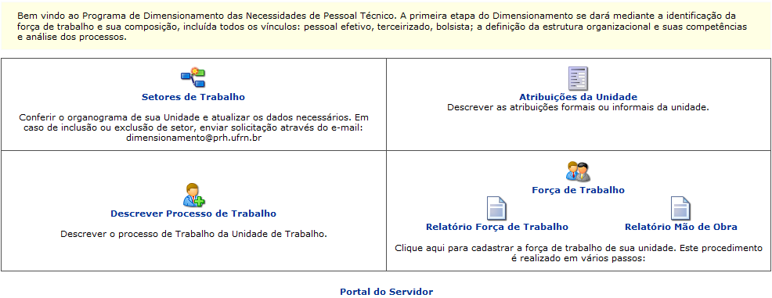Figura 1: Dimensionamento Geral da Unidade
Se desejar retornar ao menu principal do módulo Portal do Servidor, clique no link .
Ao clicar no ícone 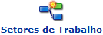, o usuário poderá consultar o organograma de sua unidade a partir da visualização do relatório com a hierarquia organizacional de unidades disponibilizado. Para maiores informações sobre esta operação consulte o manual Setores de Trabalho listado nos Manuais Relacionados presentes no final deste.
Será possível o usuário designar atribuições para a unidade chefiada, ao clicar no ícone 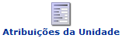. Assim, as atribuições e as competências da unidade poderão ser cadastradas no sistema. Caso queira mais informações sobre este procedimento, consulte o manual Atribuições da Unidade listado nos Manuais Relacionados presentes no final deste.
Além das atribuições, será possível cadastrar o processo de trabalho da unidade, clicando no ícone 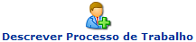. Neste caso, será possível consultar os processos cadastrados bem como o processo de trabalho desempenhado. Se desejar mais informações consulte o manual Descrever Processo de Trabalho listado nos Manuais Relacionados presentes ao final deste.
Ao clicar no ícone , o gestor poderá dimensionar a força de trabalho dos servidores vinculados às unidades sob responsabilidade da chefia, possibilitando o planejamento contínuo de avaliação das necessidades de pessoal e competências, para atender aos objetivos institucionais. Para mais informações sobre este procedimento, consulte o manual Força de Trabalho listado nos Manuais Relacionados presentes no final deste.
Para consultar o relatório de força de trabalho, clique no ícone 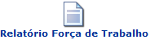. Assim, o usuário poderá consultar o relatório de modo analítico ou sintático. Mais informações sobre esta funcionalidade estarão disponíveis no manual Relatório Força de Trabalho listado nos Manuais Relacionados presentes no final deste.
Se desejar consultar a mão de obra designada para a unidade chefiada, clique no ícone 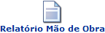. Desta maneira, o usuário poderá visualizar as unidades chefiadas incluindo o número de servidores dimensionados. Para mais informações sobre esta operação, consulte o manual Relatório Mão de Obra listado nos Manuais Relacionados presentes no final deste.
Bom Trabalho!

Manuais Relacionados
- Setores de Trabalho
- Descrever Processo de Trabalho
- Atribuições da Unidade
- Força de Trabalho
- Relatório Força de Trabalho
- Relatório Mão de Obra
<< Voltar - Manuais do SIGRH

